**МУНИЦИПАЛЬНОЕ АВТОНОМНОЕ ДОШКОЛЬНОЕ ОБРАЗОВАТЕЛЬНОЕ УЧРЕЖДЕНИЕ**

**«ДЕТСКИЙ САД №104 КОМБИНИРОВАННОГО ВИДА»**

**Исследовательский проект**

**по экспериментальной деятельности**

**для детей средней группы**

**«Секреты воды»**

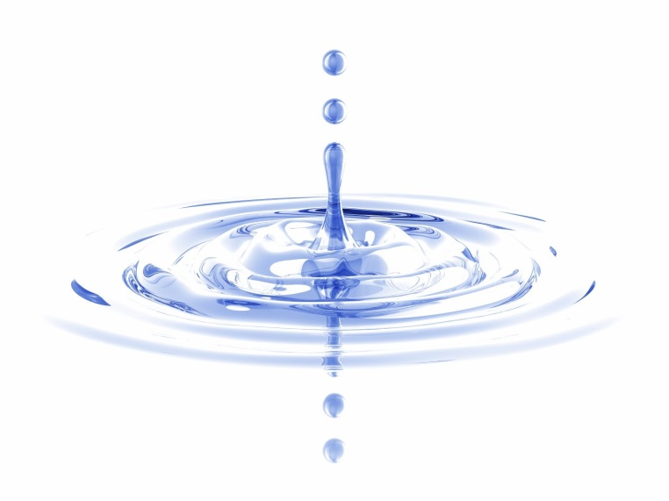

**Подготовила воспитатель:**

**Наляйкина М.А.**

**Г. О. САРАНСК**

**Тип проекта по доминирующей деятельности**: познавательно- исследовательский, творческий.

**Проект по времени проведения:** краткосрочный.

**Участники проекта**: дети средней группы (4-5 лет), воспитатели группы, родители воспитанников.

**По характеру контактов:**в рамках детского сада, внутригрупповой.

***Актуальность проекта:***

Дети очень любят экспериментировать. На сегодняшний день эксперимент-один из самых эффективных методов обучения дошкольников, позволяющий построить педагогический процесс на основе развивающего обучения.

Это объясняется тем, что детям присуще наглядно-действенное и наглядно-образное мышление. Поэтому экспериментально - исследовательская деятельность, как никакой другой метод, удовлетворяет возрастным особенностям.

В дошкольном возрасте экспериментирование является ведущим способом познания мира. Знания, добытые самостоятельно, всегда являются основными и более прочными. В качестве исследования, мы с ребятами выбрали воду.

Вода — самое распространённое вещество на Земле. Почти три четвёртых поверхности земного шара покрыты водой, образующей океаны, моря, реки и озера. С водой можно проводить десятки и сотни экспериментов — опыты с водой не несут никакой опасности для детей. Поэтому для исследования вода подходит идеально по всем параметрам. Очень важно научить детей бережному отношению к воде, так как мы не сможем прожить без воды.

***Цель проекта:***

Уточнить и расширить представление детей о воде, находящейся в разных состояниях, ее признаках и свойствах

***Задачи:***

Рассказать детям о значении воды в жизни человека и других живых

организмов.

Познакомить детей с основными свойствами воды путем организации опытно-экспериментальной деятельности.

Привить первоначальные навыки исследовательской деятельности,

познавательной активности, самостоятельности.

Повысить уровень речевой активности, овладения экспериментальной деятельностью.

Расширять и углублять знания и представления ребенка об окружающих его предметах.

Воспитывать внимательность, аккуратность, бережное отношение к водным ресурсам.

***Методы проекта*:** игровой, творческий, проблемно поисковый, опытно –экспериментальный.

***Объект проекта****:* вода.

***Предмет проекта****:* свойства воды.

***Предполагаемый результат:***

1. Воспитание у детей бережного отношения к объектам окружающего

мира, умения видеть красоту окружающего мира.

2. Формирование представлений о некоторых природных объектах,

явлениях, закономерностях; привитие навыков экологически грамотного поведения в природе и в быту.

3. Обогащение словаря, развитие наблюдательности, любознательности,

интереса к познавательной деятельности.

4.Появление стимула для работы и познания с удовольствием, с желанием; формирование у детей опытно – исследовательских навыков.

5. Повышение компетентности родителей в экологическом образовании

дошкольников.

***Ожидаемый результат:***

- у детей сформируются представления о водных природных объектах.

- расширятся навыки экологически грамотного поведения в природе и в мини-лаборатории.

- дети научатся ставить проблему, находить пути решения, планировать, самостоятельно работать с информацией, быть ответственным партнером, уважать мнение собеседника.

- смогут самостоятельно прогнозировать свои действия по отношению к

окружающей среде; желание предпринимать определенные действия по ее

сохранению и улучшению.

***Этапы работы над проектом:***

1. Подготовительный.

- определение направленности проекта, целей и задач;  
- оснащение опытно - экспериментальной мини-лаборатории;  
- подготовка и составление картотеки опытов и экспериментов с водой.

2. Основной (или этап реализации проекта): проведение запланированных мероприятий для реализации проекта.

3. Заключительный: подведение итогов, презентация проекта.

***Этапы реализации проекта***

|  |  |  |  |  |
| --- | --- | --- | --- | --- |
| № п/п | Мероприятия | Цели | Ответственные | Сроки  реализа-ции |
| 1 этап - подготовительный | | | | |
| 1. | Работа с детьми:  Просмотр фильма  «Круговорот воды в природе» | Сформировать интерес у детей к проекту.  Определить  значение воды в  жизни живых существ  и человека. | Воспитатель | 1 неделя проекта |
| 2. | Подбор наглядно – атрибутов, демонстрационного материала, художественной и научной литературы. | Создать условия для реализации проекта. | Воспитатель, родители | 1 неделя проекта |
|  | Создание картотеки опытов на тему: «Вода» | Создать условия для реализации проекта. | Воспитатель, | 1 неделя проекта |
| 2 этап – основной | | | | |
| 1. | ООД «Вода –  источник жизни» | В результате совместной деятельности показать значение  воды в жизни  живых существ.  Закрепить знания о  воде, как ее  использует  человек.  Воспитывать  бережное и  разумное  использование  воды. | Воспитатель | 2 неделя  проекта |
| 2. | Практическая деятельность: провести ряд опытов и определить основные свойства воды в мини-лаборатории. | Вызвать интерес к опытно-экспериментальной деятельности с водой. | Воспитатель | 2 неделя  проекта |
| 3. | Дидактическая  игра «Волшебница  вода» | В ходе игры закрепить знания детей о том, кому нужна вода. | Воспитатель | 2 неделя  проекта |
| 4. | Конструирование  из бумаги  «Кораблик»  Игры с водой. | Учить детей делать  кораблик для игр с  водой. | Воспитатель, родители | 2 неделя  проекта |
| 5. | Дидактическая игра  «Маленькие  человечки» | Знакомство детей со  свойствами веществ на  молекулярном уровне.  Помочь детям понять,  почему при изменении  агрегатного состояния  воды меняются ее  свойства. | Воспитатель |  |
| 6. | 3.Самостоятельная  деятельность детей в мини-лаборатории:  1) Рассматривание  иллюстраций в  книге «Жизнь на  дне океанов»,  набора открыток  «Водный мир»  2. Рисование на  тему: «Вода – наша  помощница» | Расширять знания  детей о жизни в  воде.  Закреплять знания  детей о роли и  значимости воды в  жизни человека  назначения.  Развивать творчество, фантазию, воображение. | Воспитатель  Педагог по изодеятельности | 2 неделя  проекта |
| 3 этап - заключительный | | | | |
|  | Обработка и оформление материалов проекта в виде презентации.  Трансляция проекта педагогам, родителям и детям. | Обобщить знания детей, полученные в рамках реализации проекта | Воспитатель, родители. | 2 неделя  проекта |

***Познавательно – исследовательская деятельность в мини-лаборатории***

**Опыт 1. «Вода жидкая, поэтому может разливаться из сосуда»**

Посадить за стол кукол.

– Дети, на улице жарко, куклы захотели пить. Сейчас мы будем поить их водой.

Налить в стакан воду доверху. Предложить кому-нибудь из детей пронести воду быстрым шагом и посмотреть, пролилась вода или нет.

– Что произошло с водой? (Пролилась на пол, на одежду, намочила руки.)

– Почему это произошло? (Стакан был слишком полный.)

– Почему вода может разливаться? (Потому что она жидкая.)

– Мы налили слишком полные стаканы, жидкая вода в них плещется и разливается. Как же сделать, чтобы вода не разливалась? Наполнить стаканы наполовину и нести медленно. Давайте попробуем.

Вывод: О чём мы сегодня узнали? Вода какая? (Вода жидкая.) Если стакан слишком полный, что может произойти с водой? (Она может разливаться.)

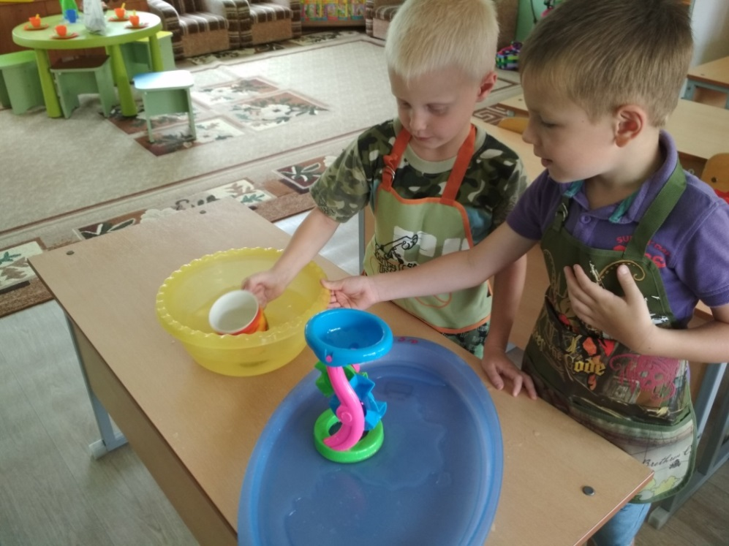

**Опыт 2. «Прозрачная вода может стать мутной»**

Налить в стакан чистую воду, бросить в него предмет. Его видно? Хорошо видно? Почему? (Вода прозрачная.) Что лежит в стакане? В другой стакан с чистой водой добавить немного муки, размешать, опустить предмет. Видно? Почему? (Вода мутная, непрозрачная.) Видно то, что лежит в стакане? Посмотрите на емкость. Какая вода в нёй: мутная или прозрачная? (Прозрачная.) Вам всё хорошо видно?

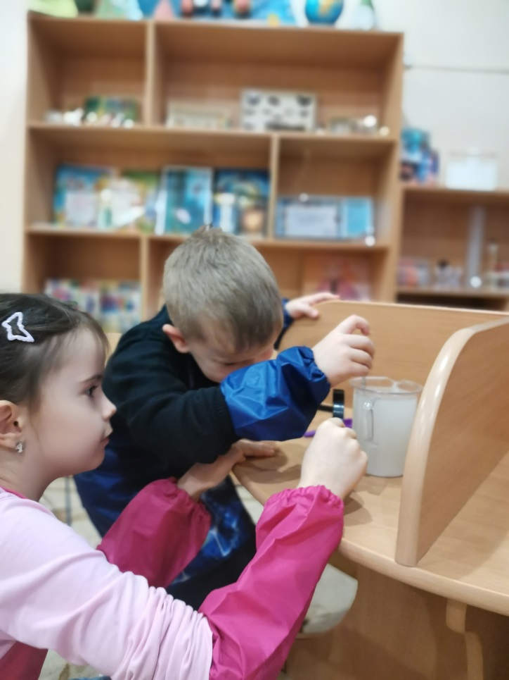Вывод: О чём вы сегодня узнали? Какой может стать прозрачная вода? (Мутной.) В какой воде плохо видны предметы? (В мутной воде.)

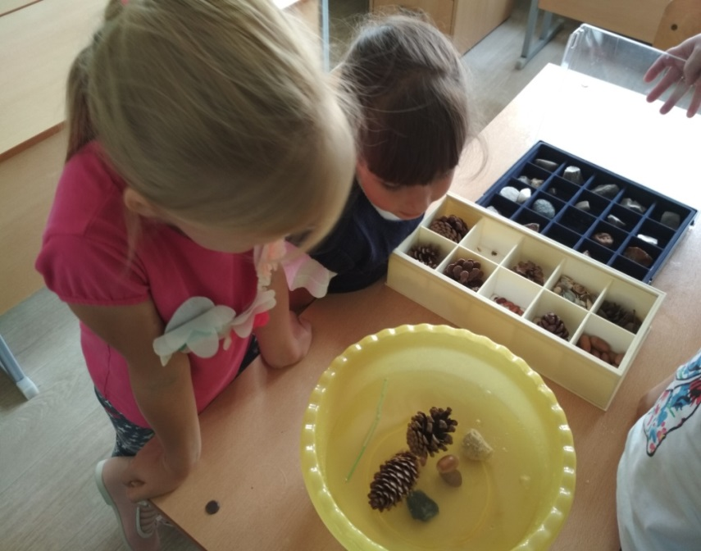

**Опыт 3. «Вода не имеет цвета, но её можно покрасить»**

Открыть кран, предложить понаблюдать за льющейся водой. Налить в несколько стаканов воду. Какого цвета вода? (У воды нет цвета, она прозрачная.) Воду можно подкрасить, добавив в неё краску. (Дети наблюдают за окрашиванием воды.) Какого цвета стала вода? (Красная, синяя, жёлтая, красная.) Цвет воды зависит от того, какого цвета краску добавили в воду.

Вывод: О чём мы сегодня узнали? Что может произойти с водой, если в неё добавить краску? (Вода легко окрашивается в любой цвет.)

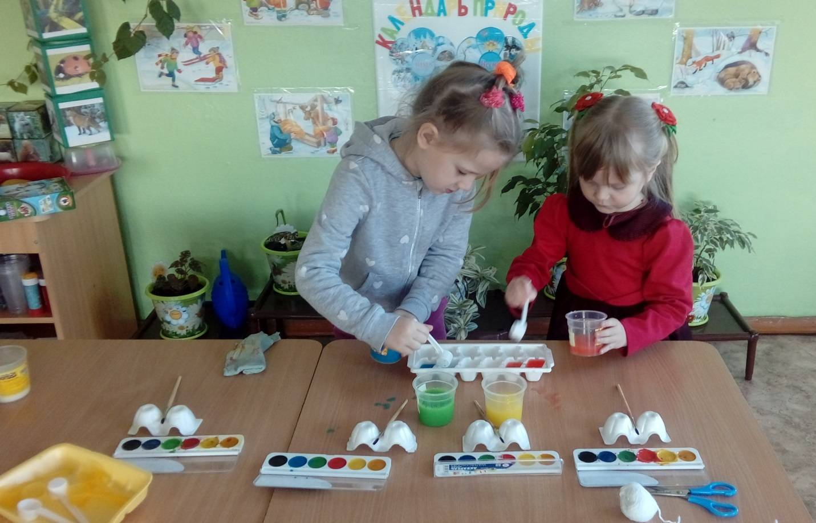

**Опыт 4. «Вода может литься, а может разбрызгиваться»**

В лейку налить воду. Воспитатель демонстрирует полив комнатных растений (Одного-двух.) Что происходит с водой, когда я лейку наклоняю? (Вода льётся.) Откуда льётся вода? (Из носика лейки.) Показать детям специальное устройство для разбрызгивания – пульверизатор. (Детям можно сказать, что это специальная брызгалка.) Он нужен для того, чтобы брызгать на цветы в жаркую погоду. Брызгаем и освежаем листочки, им легче дышится. Цветы принимают душ. Предложить понаблюдать за процессом разбрызгивания. Обратить внимание детей, что капельки очень похожи на пыль, потому что они очень мелкие. Предложить подставить ладошки, побрызгать на них. Ладошки стали какими? (Мокрыми.) Почему? (На них брызгали водой.) Сегодня мы полили растения водой и побрызгали на них водой.

Вывод: О чём мы сегодня узнали? Что может происходить с водой? (Вода может литься, а может разбрызгиваться.)

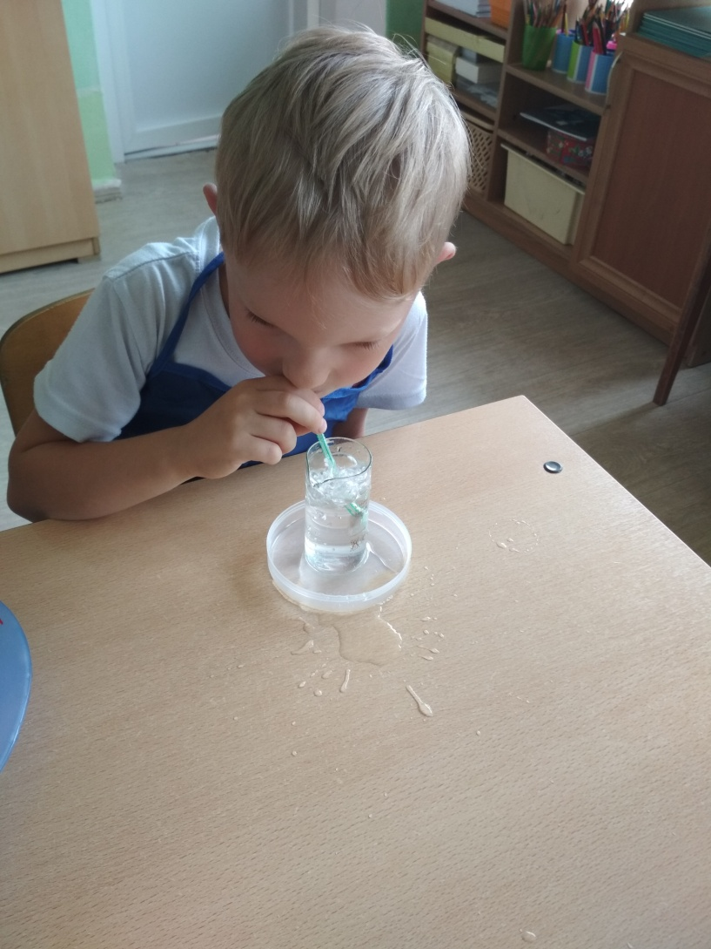

**Опыт 5. «Руки станут чище, если помыть их водой»**

Предложить с помощью формочек сделать фигурки из песка. Обратить внимание детей на то, что руки стали грязными. Что же делать? Может быть, давайте отряхнём ладошки? Или подуем на них? Стали ладошки чистыми? Как очистить руки от песка? (Помыть водой.) Воспитатель предлагает сделать это.

Вывод: О чём мы сегодня узнали? (Руки станут чище, если помыть их водой.)

**Опыт 6. «Вода может превращаться в лёд, а лёд превращается в воду»**

Налить воду в стакан. Что мы знаем о воде? Вода какая? (Жидкая, прозрачная, без цвета, запаха и вкуса.) Теперь перельём воду в формочки и поставим в холодильник. Что стало с водой? (Она замёрзла, превратилась в лёд.) Почему? (В холодильнике очень холодно.) Оставим формочки со льдом на некоторое время в тёплом месте. Что станет со льдом? Почему? (В комнате тепло.) Вода превращается в лёд, а лёд в воду.

Вывод: О чём мы сегодня узнали? Когда вода превращается в лёд? (Когда очень холодно.) Когда лёд превращается в воду? (Когда очень тепло.)

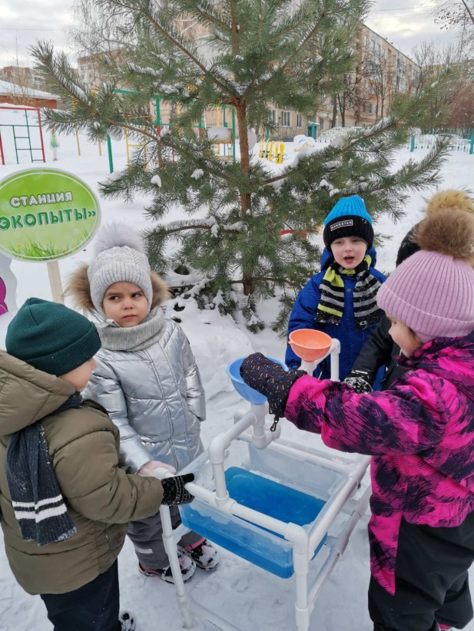

**Опыт 7. «Окрашивание воды»**

Цель: выявить свойства воды. Она может быть тёплой и холодной, некоторые вещества растворяются в воде. Чем больше этого вещества, тем интенсивнее цвет. Чем теплее вода, тем быстрее растворяется вещество.

Материал: ёмкости с водой (холодной и тёплой), краска, палочки для размешивания, мерные стаканчики.

Взрослый и дети рассматривают в воде 2-3 предмета, выясняют, почему они хорошо видны. (Вода прозрачная.) Далее выясняют, как можно окрасить воду. (Добавить краску.) Взрослый предлагает окрасить воду самим (в стаканчиках с тёплой и холодной водой.) В каком стаканчике краска быстрее растворяется? (В стакане с тёплой водой.) Как окрасится вода, если красителя будет больше? (Вода станет более окрашенной.)

**Опыт 8. «Как вытолкнуть воду?»**

Цель: формировать представления о том, что уровень воды повышается, если в воду класть предметы.

Материал: мерная ёмкость с водой, камешки, предмет в ёмкости.

Перед детьми ставится задача: достать предмет из ёмкости, не опуская руки в воду и не используя разные предметы-помощники, например, сачок. Если дети затруднятся с решением, то воспитатель предлагает класть камешки в сосуд до тех пор, пока уровень воды не дойдёт до краёв.

Вывод: О чем мы сегодня узнали? (Камешки, заполняя ёмкость, выталкивают воду.)

**Опыт 9. «Откуда берётся вода?»**

Цель: познакомить с процессом конденсации.

Материал: ёмкость с горячей водой, охлаждённая металлическая крышка.

Воспитатель накрывает ёмкость с водой холодной крышкой. Через некоторое время детям предлагается рассмотреть внутреннюю сторону крышки, потрогать её рукой. Выясняют, откуда берётся вода. (Это частицы воды поднялись с поверхности, они не смогли испариться из банки и осели на крышке.) Взрослый предлагает повторить опыт, но с тёплой крышкой. Дети наблюдают, что на тёплой крышке воды нет, и с помощью воспитателя делают вывод: процесс превращения пара в воду происходит при охлаждении пара.

**Методическое обеспечение проекта.**

Иванова А.И. Методика организации экологических наблюдений и экспериментов в детском саду: Пособие для работников дошкольных учреждений. – М.: ТЦ Сфера, 2003.

Методические рекомендации к программе «Цвет Природы: Экологическая прогулка» для работы с детьми дошкольного возраста. Шпотова Т.В., Старых Л.П. – Обнинск: ЦЭО, 2000.

Николаева С.Н. Юный эколог: Программа и условия её реализации в детском саду. – М.: Мозаика – Синтез, 1999.

Николаева С.Н. Экологическое воспитание младших дошкольников. Книга для воспитателе детского сада. – М.: Мозаика – Синтез, 2002.

Николаева С.Н. Воспитание экологической культуры в дошкольном детстве: Методика работы с детьми подготовительной группы детского сада. – М.: Новая школа, 1995.

Приложение к методическим рекомендациям к программе «Цвет Природы: Экологическая прогулка». Сост. Шпотова Т.В., Старых Л.П., Кочеткова Е.П. – Обнинск: ЦЭО, 2000.

Рыжова Н.А. Волшебница вода. Учебно-методический комплект по экологическому образованию дошкольников. – М.: ЛИНКА-ПРЕСС, 1997.

Рыжова Н.А. Непросто сказки… Экологические рассказы, сказки и праздники – М., Линка-Пресс,Ю 2002 г.

Теплюк С.Н. Занятия на прогулках с детьми младшего дошкольного возраста. Пособие для педагогов дошкольных учреждений.- М.: Гуманит изд. центр «ВЛАДОС», 2000.

Шишкина В.А. Прогулки в притроду: Учеб.-метод. Пособие длявоспитателей дошк. образоват. учреждений / В.А. Шишкина, М.Н. Дедулевич. – М.: Просвещение, 2002.

Шорыгина Т.А. Беседы о воде в природе. Методические рекомендации. – М.: ТЦ Сфера, 2013.